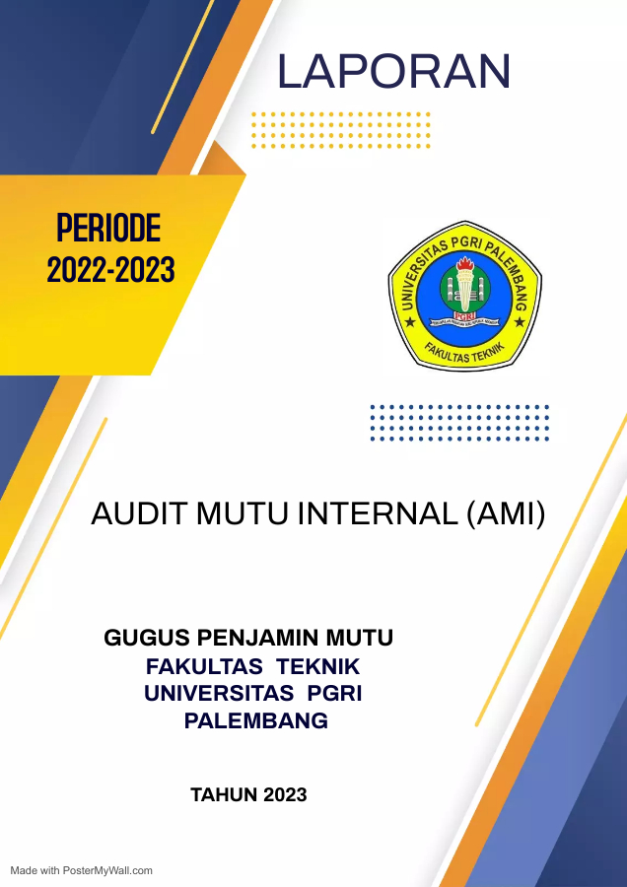

KATA PENGANTAR
Segala puji hanya bagi Allah SWT, Yang Maha Esa, yang dengan limpah rahmat dan kasih sayang-Nya, memungkinkan kita untuk menjalani setiap aspek kehidupan sehari-hari. Anugerah-Nya berupa kesehatan, kesempatan, kekuatan, dan nikmat-Nya yang tak terhitung jumlahnya, terus mengalir hingga saat ini. Shalawat dan salam selalu kita curahkan kepada Nabi Muhammad SAW, sebagai pencerah terakhir bagi umat-Nya, yang membimbing kita dalam mencapai tujuan sebagai hamba dan khalifah di dunia ini. Dengan kerja keras dan kolaborasi Auditor dan Auditte, pelaksanaan Audit Mutu Internal (AMI) Fakultas Teknik Universitas PGRI Palembang pada tahun akademik 2022/2023 dapat dilaksanakan dengan sukses. Kegiatan AMI menjadi bagian integral dari siklus implementasi PPEP, dengan tujuan mengevaluasi pelaksanaan Standar Pendidikan Tinggi. Pelaksanaan AMI tetap mengikuti Catur Darma Perguruan Tinggi, melibatkan Standar Pendidikan, Standar Penelitian, dan Standar Pengabdian Masyarakat. Laporan Audit Mutu Internal ini telah disusun sesuai dengan prosedur yang telah ditetapkan secara bersama, diharapkan dapat menjadi panduan bagi pemegang dokumen mutu di Universitas PGRI Palembang, khususnya di Fakultas Teknik Universitas PGRI Palembang, mulai dari tingkat Program Studi, Unit Pengelola Program Studi, hingga tingkat Institusi. Semoga laporan ini dapat membantu membangun budaya mutu yang lebih baik. Terima kasih sebesar-besarnya atas partisipasi dan kerjasama yang telah diberikan, semoga setiap aktivitas kita menjadi ibadah di sisi Allah SWT.

Palembang, Januari 2024
Ketua GPM
Fakultas Teknik

Muhrinsyah Fatimura,S.T,M.T

DAFTAR ISI

A.PENDAHULUAN 1
B. DASAR HUKUM 2
C. TUJUAN 3
D. RUANG LINGKUP 3
E.WAKTU DAN TEMPAT. 4
F. AUDITEE DAN AUDITOR 4
G. TEKNIK AUDIT 5
H. DANA 8
I.METODE ANALISA DATA 9
J. HASIL AMI 9
j.1 NCR-PTK 9
J.2. DAFTAR STANDAR TERPENUHI/ TIDAK 14
J.3 DAFTAR TEMUAN 15
K. ANALISA HASIL AMI 18

PENDAHULUAN
Penjaminan mutu Pendidikan Tinggi merupakan kegiatan sistemik untuk meningkatkan mutu Pendidikan Tinggi secara berencana dan berkelanjutan. Penjaminan mutu pada pendidikan tinggi dilakukan melalui penetapan, pelaksanaan, evaluasi, pengendalian, dan peningkatan Standar Pendidikan Tinggi (SPT)
Sistem penjaminan mutu Pendidikan Tinggi terdiri atas:
- Sistem Penjaminan Mutu Internal (SPMI) yang dikembangkan oleh Perguruan Tinggi
- Sistem Penjaminan Mutu Eksternal (SPME) yang dilakukan melalui akreditasi.
SPMI yang dilaksanakan oleh Universitas PGRI Palembang adalah bertujuan menjamin pemenuhan Standar Nasional Dikti secara sistemik dan berkelanjutan sehingga tumbuh dan berkembang budaya mutu di setiap Program Studi di Universitas PGRI Palembang Khususnya Fakultas Teknik Universitas PGRI Palembang Menurut UU. Nomor 12 Tahun 2012 Pasal 54 , dan dijelaskan kembali pada SN Dikti, Permenristekdikti Nomor 44 Tahun 2015, Standar Nasional Pendidikan Tinggi meliputi satuan standar :
1. Standar Nasional Pendidikan,
2. Standar Nasional Penelitian,
3. Standar Nasional Pengabdian Kepada Masyarakat.
Sistem penjaminan mutu pendidikan tinggi dilakukan terhadap ketiga standar pada SN Dikti, dengan melalui 3 (tiga) kegiatan, yaitu;
Sistem Penjaminan Mutu Eksternal (SPME) yang dilakukan dengan menggunakan
- borang akreditasi BAN-PT untuk Institusi dan LAM Teknik Untuk Program Studi.
- Sistem Penjaminan Mutu Internal (SPMI) yang dilakukan oleh Universitas PGRI Palembang.
- Serta didukung oleh ketersediaan Pangkalan Data Perguruan Tinggi (PDPT) yang terintegrasi secara nasional
SPME dan SPMI dilakukan dengan berdasarkan SPT yang sama dan/atau melampaui Standar Nasional Pendidikan (SNP). Setiap perguruan tinggi memiliki keleluasaan mengatur pemenuhan SN Dikti dalam mengembangkan SPT. Pelaksanaan SPMI mengikuti kaidah PPEPP, yaitu Penetapan, Pelaksanaan, Evaluasi, Pengendalian, dan Pengembangan standar yang telah ditetapkan. Pada tahapan E – Evaluasi dapat dilakukan melalui Audit Mutu Internal.
Audit Mutu Internal (AMI) adalah proses pengujian yang sistemik, mandiri, dan terdokumentasi untuk memastikan pelaksanaan kegiatan di Perguruan Tinggi sesuai prosedur dan hasilnya telah sesuai dengan standar untuk mencapai tujuan institusi. Dengan demikian, AMI bukanlah asesmen/penilaian melainkan pencocokan kesesuaian antara pelaksanaan dengan perencanaan suatu kegiatan atau program. Audit Mutu Internal merupakan salah satu persyaratan yang harus dipenuhi oleh Perguruan Tinggi sebagai bentuk refleksi evaluasi diri yang dilakukan oleh institusi itu sendiri. Audit Mutu internal ini dimaksudkan untuk meninjau tingkat kesesuaian dan efektifitas penerapan Sistem Penjaminan Mutu Internal (SPMI) yang telah ditetapkan dan menjadi dasar arah strategi dan sasaran mutu yang ingin dicapai dan tertuang dalam Dokumen Mutu SPMI.

B. DASAR HUKUM
Audit Mutu Internal Akademik merupakan suatu kegiatan untuk menjamin mutu yang dilakukan secara internal perguruan tinggi yang bersangkutan. Hal ini dilakukan untuk mencegah terjadinya penyimpangan terhadap pencapaian standar yang ditetapkan. Beberapa
dasar pertimbangan dilaksanakannya AMI-Akademik adalah sebagai berikut:
- Surat Edaran Rektor Universitas PGRI Palembang Audit Mutu Internal No.7251/R.A.1/Univ-PGRI/2023
- Undang-Undang No. 20 Tahun 2003 tentang Sistem Pendidikan Nasional.
- Peraturan Pemerintah No. 19 Tahun 2005 tentang Standar Nasional Pendidikan.
- Permendiknas No. 63 Tahun 2009 tentang Sitem Penjaminan Mutu Pendidikan.
- Undang-Undang No. 12 Tahun 2012 tentang Perguruan Tinggi.
- Permendikbud No. 49 Tahun 2014 tentang Standar Nasional Pendidikan Tinggi.
- Permenristekdikti No. 44 Tahun 2015 tentang Standar Nasional Pendidikan Tinggi.
- Permenristekdikti No. 32 Tahun 2016 tentang Akreditasi Jurusan/Prodi.
- Permenristekdikti No. 62 Tahun 2016 tentang Sistem Penjaminan Mutu Pendidikan.
- Peraturan BAN-PT Nomor 59 Tahun 2018 tentang Panduan Penyusunan Laporan
Evaluasi Diri dan Panduan Penyusunan Laporan Kinerja Perguruan Tinggi.
- Permendikbud 3 Tahun 2020 tentang Standar Nasional Pendidikan Tinggi
- Permendikbud No. 5 Tahun 2020 tentang Akreditasi Prodi dan Perguruan Tinggi.

C. TUJUAN
Adapun tujuan dilaksanakan AMI-Akademik Fakultas Teknik Tahun 2021-2022 sebagai berikut.
- Memastikan sistem manajemen mutu memenuhi standar/regulasi. AMI melakukan penelusuran bukti-bukti yang ada untuk memastikan bahwa system manajemen mutu yang diterapkan oleh Auditee telah memenuhi standar yang ditetapkan dan tidak bertentangan dengan Peraturan Menteri dan LAM TEKNIK.
- Memastikan penerapan sistem manajemen mutu sesuai dengan sasaran/tujuan. AMI melakukan analisis kesesuaian atau ketidaksesuaian proses pelaksanaan standar mutu dan mencari akar masalah untuk mencari ruang untuk perbaikan.
- Mengevaluasi efektivitas penerapan sistem penjaminan mutu. AMI memeriksa hasil pencapaian mutu dengan mengacu pada Indikator Pencapaian Standar sehingga dapat ditentukan skala pencapaian.
- Mengidentifikasi peluang perbaikan sistem penjaminan mutu. AMI mengidentifikasi akar masalah dan melaporkan kepada Auditee sebagai dasar perbaikan mutu selanjutnya.

D. RUANG LINGKUP
Dokumen AMI untuk Tahun 2021-2022 berupa laporan evaluasi diri prodi yang mengisikan informasi sesuai dengan instrumen AMI berdasarkan LAM Teknik berdasarkan kinerja dari kegiatan Akademik Program Studi dilingkungan Fakultas Teknik Universitas PGRI Palembang tahun 2021-2022 dengan data 1 (satu) tahun akademik yang di input data evaluasi diri Program studi melalui aplikasi Qumon Audit Mutu Akademik Internal (AMAI) - LAM-Teknik (S-1) 2021, yaitu data tahun akademik 2021/2022 . Lingkup bidang yang diaudit fokus pada bidang Pendidikan, Penelitian, Pengabdian Kepada Masyarakat, dan Standar Tambahan (Visi Misi, Tata Pamong, Mahasiswa, dan Luaran Tridharma) yang merujuk Matriks Penilaian Laporan Evaluasi Diri Prodi Akreditasi 9 Kriteria, Indikator Kinerja Utama, MBKM.

E.WAKTU DAN TEMPAT.
Jadwal pelaksanaan AMI Fakultas Teknik Universitas PGRI Palembang akan di laksanakan pada Oktober 2023 - Januari 2024 Jadwal audit harus diinformasikan sebelumnya kepada teraudit (Auditee) dimana jadwal audit meliputi:
- Unit yang akan diaudit,
- Tanggal dan jam pelaksanaan audit yang disepakati bersama antara Auditor dengan Teraudit (Auditee).
- Lama waktu audit
- Tempat/ lokasi pelaksanaan audit
- Tim Auditor yang bertugas
dimana tahapan AMI terjadwal pada tabel berikut:
Tabel 1. Jadwal pelaksanan AMI Fakultas Teknik Universitas PGRI Palembang
No | Tanggal | Kegiatan | Penanggung Jawab
1 | Oktober -November 2023 | Mengisi Evaluasi Diri Program Studi Pada Aplikasi Qumon | Ketua Program Studi
2 |  | Visitasi | Auditor dan Auditee
2 | Rabu, 13 Desember 2023 | Teknik Kimia | Auditor dan Auditee
2 | Kamis, 14 Desember 2023 | Teknik Elektro | Auditor dan Auditee
2 | Jum’at, 15 Desember 2023 | Teknik Sipil | Auditor dan Auditee
3 | 13-23 Desember 2023 | Penyusunan Laporan AMI Tingkat Fakultas | GPM
4 | 18-30 Desember 2023 | Rapat Tinjauan manajemen Tingkat Fakultas | Dekan

Tempat Pelaksanaan AMI : Aula Fakultas Teknik dan Ruangan Progam Studi

F. AUDITEE DAN AUDITOR
Auditee AMI yang akan di visitasi terdiri dari tiga Program Studi di Lingkungan Fakultas Teknik yaitu :
- Program Studi Teknik Kimia ( Rully Masriatini,S.T,M.T)
- Program Studi Teknik Elektro ( Emidiana,S.T,M.T)
- Program Studi Teknik Sipil ( Ir.Heri Purwanto,S.T,M.T ,IPM,Asean.Eng)
Auditor Ami yang akan memvisitasi yaitu :
- Dr.Ian Kurniawan,S.T,M.Eng ,IPM,Asean.Eng
- Nita Nurdiana,S.T,M.T
- Reffanda Kurniawan ,S.T,M.M
Tabel 2. Jadwal Visitasi audit mutu internal Tanggal 13-20 Desember 2023
No | Hari/Tanggal | Program Studi/Unit | Auditee | Auditor
1 | Rabu/ 13 Desember 2023 | Teknik Kimia | Rully Masriatini,S.T,M.T | - Reffanda Kurniawan ,S.T,M.M  2.Nita Nurdiana,S.T,M.T
2 | Kamis,/ 14 Desember 2023 | Teknik elektro | Emidiana,S.T,M.T | 1.Dr.Ian Kurniawan ,S.T,M.Eng ,IPM,Asean.Eng  - Reffanda Kurniawan ,S.T,M.M
3 | Jum’at/15 Desember 2023 | Teknik Sipil | Ir Heri Purwanto,S.T,M.T,IPM, Asean.Eng | 1.Dr.Ian Kurniawan ,S.T,M.Eng ,IPM,Asean.Eng  2.Nita Nurdiana,S.T,M.T

G. TEKNIK AUDIT
Pelaksanaan audit lapangan oleh auditor dilakukan dengan melalui tahapan berikut ini:
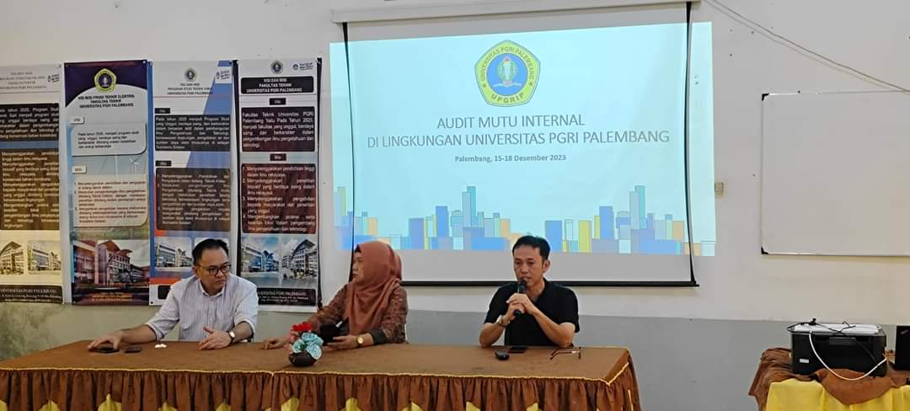
- Menemui pimpinan Fakultas dalam hal ini di lakukan di Aula Fakultas Teknik sekaligus pembukaan Pekan AMI di lingkungan Fakultas Teknik sesuai dengan jadwal yang telah di kirimkan ke pimpinan fakultas .

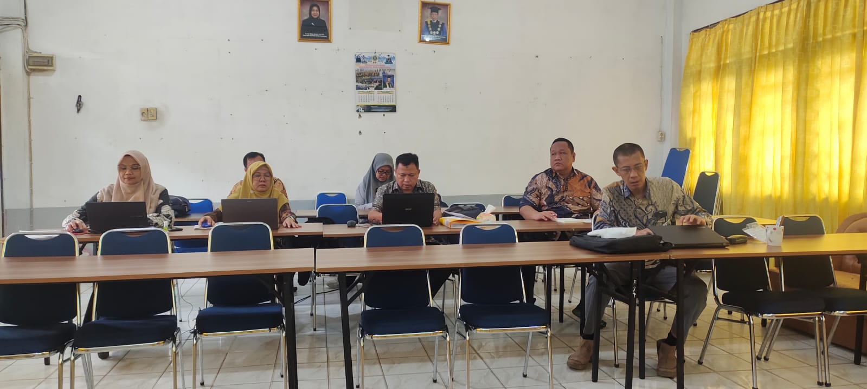

Gambar 1. Pembukaan AMI Fakultas Teknik Universitas PGRI Palembang
- Menjelaskan pelaksanaan audit pada aplikasi Qumon yang terlebih dahulu sudah diisi oleh auditee mengenai evaluasi diri dari program studi yang akan di visitasi
- Melakukan pengecekan kesesuaian deskripsi auditee serta file pendukung terhadap indikator audit dengan memberikan skor audit dan mengisi temuan skor audit

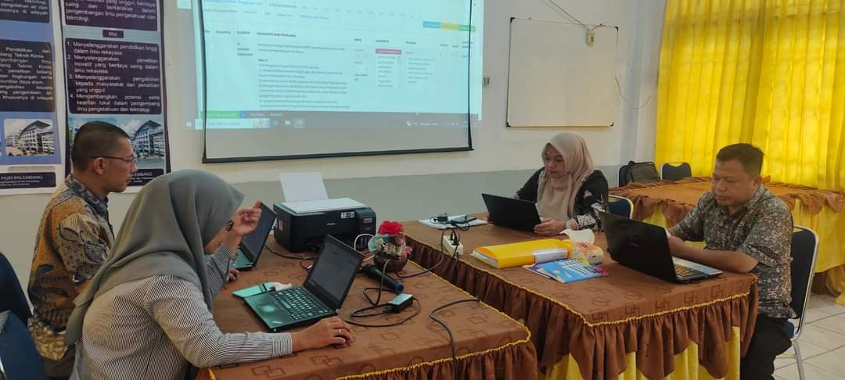

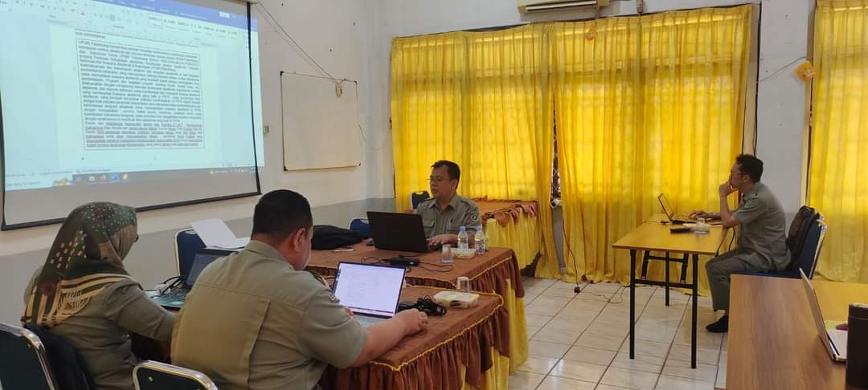

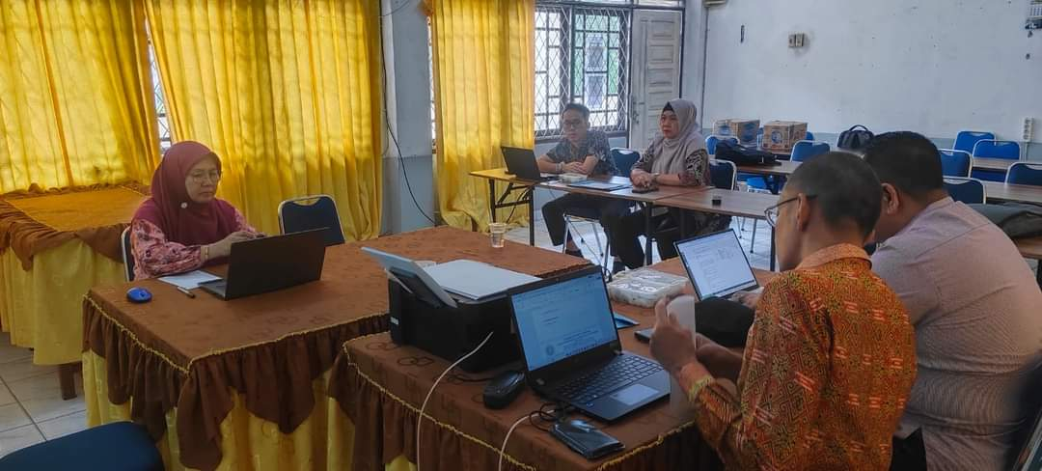

Gambar 2. Pelaksanaan AMI oleh auditor dengan 3 (tiga) orang Auditee pada 3(tiga Program Studi di Lingkungan Fakultas Teknik Universitas PGRI Palembang

- Auditee melihat hasil audit Melalui Menu NCR-PTK dan mengisi akar permasalahan, perbaikan , Tindakan perbaikan serta membuat kesepakatan dengan auditor terkait pengisian waktu penyelesaian .
- Auditor menentukan status open /close
- Auditor menguploada berita acara
- Auditee mengunggah Laporan AMI
- Auditee Mengupload Laporan AMI yang sudah di tanda tangani
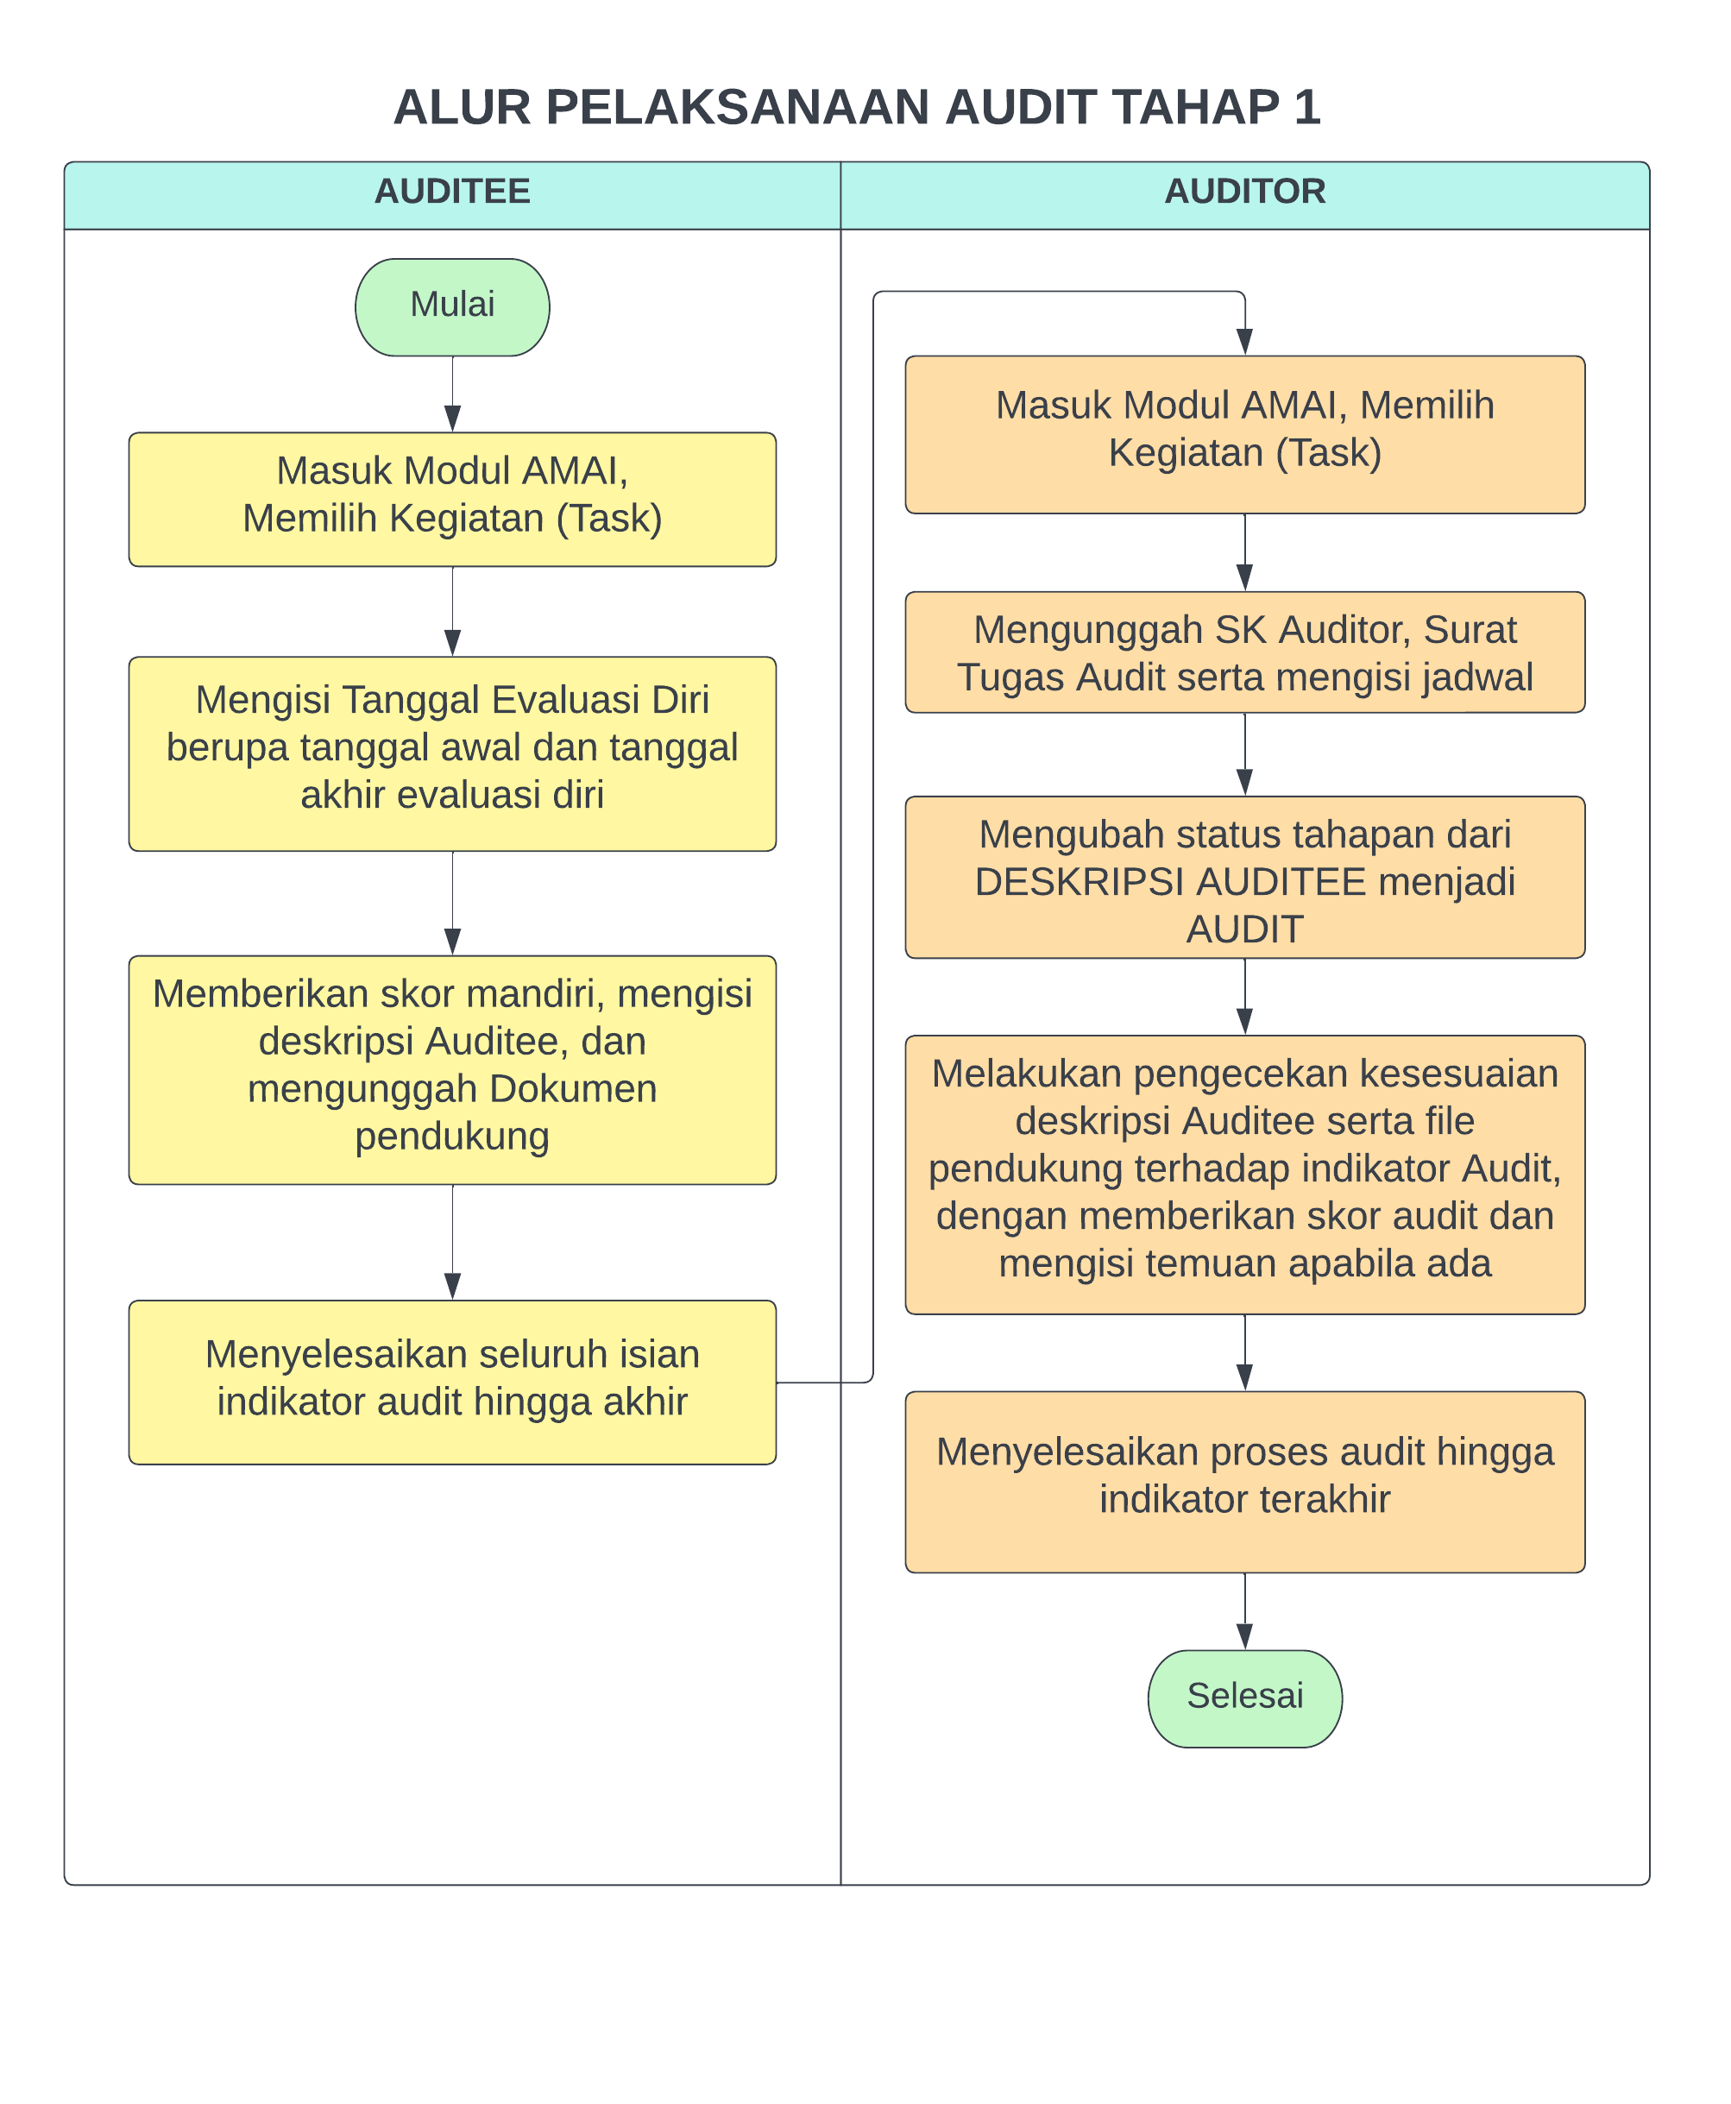

Gambar 3 .Alur Pelaksanaan Audit Tahap 1

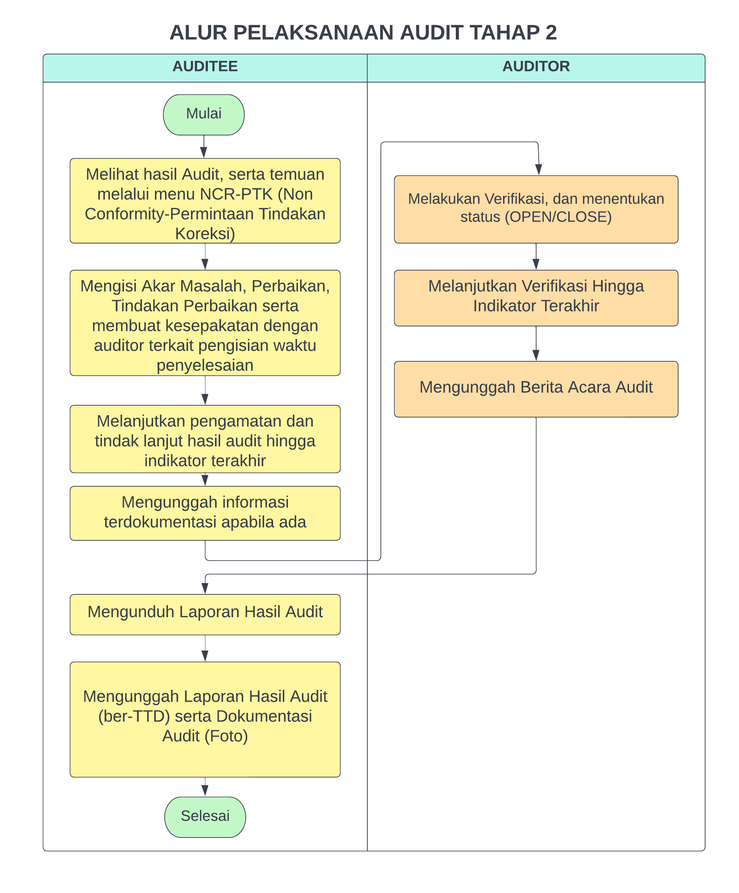

Gambar 4. Alur pelaksanaan Auidt tahap 2

H. DANA
Pelaksanaan AMI pada Fakultas Teknik Universitas PGRI Palembang sesuai SK Rektor Nomor.8289/R.C2/Univ-PGRI/2023 . Mengenai Biaya yang di perlukan untuk pelaksanaan tugas Tim Auditor Universitas PGRI Palembang dibebankan kepada anggaran Universitas PGRI Palembang.

METODE ANALISA DATA
Metode Analisa dalam di lakukan secara quantitatif dan qualitative Dalam melakukan audit mutu internal Fakultas Teknik Universitas PGRI Palembang, metode analisis dapat diaplikasikan secara kuantitatif dan kualitatif. Untuk pendekatan kuantitatif, langkah pertama melibatkan identifikasi indikator yang dapat diukur, seperti tingkat kehadiran dosen, rasio mahasiswa per dosen, dan angka kelulusan. Data kuantitatif kemudian dikumpulkan dari sumber-sumber valid seperti basis data akademik dan laporan keuangan, lalu dianalisis menggunakan metode statistik. Selanjutnya, hasil analisis dibandingkan dengan standar mutu internal atau benchmark yang telah ditetapkan untuk mengevaluasi pencapaian lembaga. Di sisi lain, pendekatan kualitatif melibatkan identifikasi indikator yang sulit diukur secara langsung, seperti reputasi lembaga dan kepuasan mahasiswa. Data kualitatif diperoleh melalui teknik seperti wawancara, observasi, dan analisis dokumen, kemudian dianalisis secara tematik untuk mengidentifikasi pola atau tema. Laporan hasil audit kemudian disusun dengan menyatukan temuan kuantitatif dan kualitatif, memberikan pemahaman yang mendalam tentang mutu internal. Rekomendasi perbaikan yang terintegrasi dari kedua metode ini dapat disusun untuk merumuskan tindakan yang dapat diukur dan dilacak untuk meningkatkan mutu internal Fakultas Teknik Universitas PGRI Palembang. Dengan pendekatan ini, audit dapat memberikan gambaran holistik yang mencakup aspek kinerja dan pemahaman mendalam tentang faktor-faktor kualitatif yang memengaruhi mutu lembaga.

J. HASIL AMI

j.1 NCR-PTK
Non conformity - permintaan tindakan koreksi (NCR-PTK) terhadap suatu hal, langkah pertama yang harus diambil adalah mengidentifikasi dengan jelas kesalahan atau ketidaksesuaian yang ditemui. Pastikan untuk menyajikan bukti atau informasi yang mendukung klaim oleh auditee . Selanjutnya, menentukan dengan rinci perubahan atau koreksi yang diinginkan, dan berikan saran atau solusi jika memungkinkan. Dalam menyampaikan permintaan tindak koreksi, sangat penting untuk melampirkan data pendukung seperti dokumen atau bukti yang relevan. Pastikan bahwa informasi yang di sertakan akurat dan sesuai dengan permasalahan yang ingin di koreksi. Setelah itu, susun surat atau email resmi yang memuat permintaan tindak koreksi tersebut. Pastikan bahasa yang digunakan bersifat sopan namun tegas, mencerminkan ketidakpuasan Audetee namun tetap professional. Pastikan juga untuk mengirimkan permintaan kepada pihak yang berwenang atau yang bertanggung jawab menangani tindakan koreksi tersebut dalam hal ini auditor. Fokuslah pada fakta dan perbaikan yang diharapkan sebagai hasil dari tindakan koreksi yang diminta. Berikut hasil Non conformity permintaan tindak lanjut dari hasil AMI 3(tiga) Prodi pada Fakultas Teknik Universitas PGRI Palembang Tahun 2022-2023 sebagai berikut :
Tabel 3. NCR-PTK Program Studi Teknik Elektro tahun 2022-2023
No | Elemen/Indikator | Temuan | Tindakan Perbaikan | Jadwal Perbaikan
C.4 (16) | Kecukupan jumlah DTPS. | Ratio dosen dan Mahasiswa 1:16  Terdapat dosen tetap dengan bidang keahlian 7, dosen tidak tetap 5 | Penambahan dosen tetap prodiyang sesuai bidang keilmuwan | TA Ganjil 2024-2025
C.4 (17) | Kualifikasi akademik DTPS | Belum ada DTPS berpendidikan S3 | Mewajibkan DTPS mengikuti studi lanjut S3 | 2022- 2025
C.4  (19) | Rasio jumlah mahasiswa program studi terhadap jumlah DTPS. | Ratio dosen dan Mahasiswa 1:16 | Melakukan sosialisasi di SMA dan SMK | Desember 2023
c.4 (21) | Ekuivalensi Waktu Mengajar Penuh DTPS. | EWMP sebesar 14,96 | Menambah jumlah DTPS | mulai TA 2023-2024 Genap
24 | Kegiatan penelitian DTPS | dana peneitian bersumber dari pembiayaan PT/mandiri. belum ada dari pembiayaan dalam dan luar negeri | Mulai mengajukan proposal penelitian luar negeri dengan menggandeng mitra universitas lain | Muali TA 2023-2024
c.6 46 | Suasana Akademik | MBKM masih sedikit | Sosialisasi MBKM kepada mahasiswa | TA 2023-2024
48 |  | program kegiatan yang dilaksanakan oleh himpunan sudah dilakukan dan terjadwal dalam 4-6 bulan sekali | Memotivasi Himpunan mahasiswa untuk melaksanakan kegiatan akademik per bulan | TA 2023-2024
c.9  56 | Prestasi mahasiswa di bidang akademik | tidak ada prestasi akademik | Mahasiswa dimotivasi mengikuti lomba yang dilaksanakan instansi pemerintah. | TA 2022-2023 Ganjil
c.9  57 | Prestasi mahasiswa di bidang nonakademik | Prestasi Non akademik sangat minim | Mulai memotivasi mahasiswa untuk meningkatkan prestasi dan mulai mendata prestasi akademik mahasiswa | TA 2022-2023 Ganjil
c.9  66 | Luaran Dharma Penelitian dan PkM. | Publikasi ilmiah mahasiswa dihasilkan sesuai dengan bidang ilmu di PS, namun belum ada publikasi mahasiswa di Jurnal Internasional, seminar ataupun media masa | Mulai submit ke jurnal internasional | Mulai TA 2023 Genap

Tabel 4. NCR-PTK Program Studi Teknik Kimia tahun 2022-2023
No | Elemen/Indikator | Temuan | Tindakan Perbaikan | Jadwal Perbaikan
1. | C.4. Sumber Daya Manusia  C.4.4. Indikator Kinerja Utama  C.4.4.a) Profil Dosen | Total 11 NDTPS, dan Terdapat 4 dosen diluar NDTPS sebagai pengampu mata kuliah. | 4 dosen diluar NDTPS yang ditugaskan sebagai pengampu mata kuliah non keahlian | Tahun akademik 2022/2023.
2. | C.9. Luaran dan Capaian Tridharma  C.9.4. Indikator Kinerja Utama  C.9.4.a) Luaran Dharma Pendidikan | Masih sedikitnya Prestasi nonakademik nasional 1, prestasi non akademik wilayah/lokal 2 | Memfasilitasi mahasiswa untuk ikut dalam kegiatan ekstra kurikuler di kampus dan aktif mengikuti berbagai kegiatan lomba di bidang non akademik baik tingkat lokal maupun nasional | Satu Tahun Akademik
3. | C.9. Luaran dan Capaian Tridharma  C.9.4. Indikator Kinerja Utama  C.9.4.a) Luaran Dharma Pendidikan | Rata-rata publikasi mahasiswa dan DTPS di jurnal nasional terakreditasi 0,14%. | Mahasiswa dan dosen dihimbau untuk mempublikasikan artikel di jurnal nasional terakreditasi | Satu Semester

Tabel 5. NCR-PTK Program Studi Teknik Sipil tahun 2022-2023

No | Elemen/Indikator | Temuan | Tindakan Perbaikan | Jadwal Perbaikan
1. | Kegiatan penelitian DTPS yang relevan dengan bidang program studi dalam 3 tahun terakhir. Tabel 3.b.2) LKPS (Indikator 24) | Biaya Penelitian dari luar masih belum | Setiap dosen diminta untuk ikut mengambil program penelitian | TA 2024/2025
2. | Kegiatan PkM DTPS yang relevan dengan bidang program studi dalam 3 tahun terakhir. Tabel 3.b.3) LKPS (Indikator 25) | PKM hanya dana internal saja | Setiap dosen diminta untuk ikut mengambil program PKM yang didanai kemdikbud | TA 2024/2025
3. | Pelaksanaan dan jumlah SKS MBKM yang disediakan oleh UPPS dan PS Tabel 5.b.1); 5.b.2); 5.b.3) LKPS (Indikator 46) | Mahasiswa belum mengikuti MBKM | Mahasiswa diwajibkan ikut program MBKM | TA 2024/2025
4. | Prestasi mahasiswa di bidang nonakademik dalam 3 tahun terakhir. Tabel 8.b.2) LKPS (Indikator 57) | Prestasi mahasiswa non akademik sangat kurang sekali | Memberikan informasi dan memfasilitasi mahasiswa | TA 2024/2025
5. | Kesesuaian bidang kerja. PBS = Kesesuaian bidang kerja lulusan saat mendapatkan pekerjaan pertama dalam 3 tahun, mulai TS-4 s.d. TS-2. Tabel 8.d.2) LKPS (Indikator 63) | Kesesuaian bidang kerja dengan presentase lulusan masih kurang | Melibatkan alumni dan dosen DTPS agar dapat memberikan informasi lowongan kerja yang sesuai bidang | TA 2024/2025
6. | Tingkat dan ukuran tempat kerja lulusan. Tabel 8.e.1) LKPS (Indikator 64) | Lulusan yang terlacak dari tempat kerja dan tingkat pekerjaan ada di dalam dan luar negeri | Mengaktifkan lebih intensif lagi tracer study serta melibatkan grup alumni (WA, IG dan FB) agar dapat memberikan informasi mengenai lulusan yang ada | TA 2024/2025
7. | Publikasi ilmiah mahasiswa, yang dihasilkan secara mandiri atau bersama DTPS, dengan judul yang relevan dengan bidang program studi dalam 3 tahun terakhir. Tabel 8.f.1) LKPS (Indikator 66) | Luaran penelitian dan PKM, hanya jurnal nasional | Mewajibkan dosen pembimbing skripsi untuk mengecek jurnal yang akan disubmit dan melibatkan / menjadikan dosen pembimbing skripsi sebagai penulis koresponding sehingga jurnal yang disubmit dapat dipantau | TA 2024/2025
8. | Kecukupan jumlah DTPS. Tabel 3.a.1) LKPS Tabel 3.a.4) LKPS (Indikator 16) | Auditor 1 : DTPS berjumlah 8 orang dgn DT PT 6 orang dan DTT 1 orang | Mengajukan ke UPPS untuk segera ditambah DTPS | TA 2024/2025
9. | Rasio jumlah mahasiswa program studi terhadap jumlah DTPS. Tabel 2.a.1) LKPS Tabel 3.a.1) LKPS (Indikator 19) | Auditor 1 : RMD masih rendah, perlu peningkatan jumlah mahasiswa | Menggiatkan sosialisasi penerimaan mahasiswa baru dan usulan ke UPPS untuk penambahan dosen | TA 2024/2025
10. | Pembelajaran yang dilaksanakan dalam bentuk praktikum, praktik studio, praktik bengkel, atau praktik lapangan. Tabel 5.a.1) LKPS (Indikator 41) | Auditor 1 : Jam praktikum sebesar 15,8 % | Akan merubah / menambah MK praktikum dalam kurikulum | TA 2024/2025
11. | Ketersediaan mata kuliah basic sciences dan matematika Tabel 5.a.3) LKPS (Indikator 44) | Auditor 1 : MK Basic science hanya terdiri dari 17 SKS | Akan menambahkan MK Dasar sains dan Matematika minimal 21 SKS pada kurikulum | TA 2024/2025
12. | Keterlaksanaan dan keberkalaan program dan kegiatan diluar kegiatan pembelajaran terstruktur untuk meningkatkan suasana akademik. Contoh: kegiatan himpunan mahasiswa, kuliah umum/stadium general, seminar ilmiah, bedah buku. (Indikator 48) | Auditor 1 : Kegiatan ilmiah dan mahasiswa dilaksanakan maksimal sebanyak 6 bulan sekali | Direncanakan kegiatan ilmiah baik berpa seminar maupun kuliah umum dan akan dimasukkan dalam program kerja | TA 2024/2025

J.2. DAFTAR STANDAR TERPENUHI/ TIDAK

Tabel 6. Daftar Ketercapaian Terhadap Standar Mutu Program Studi Pada Fakultas Teknik
Universitas PGRI Palembang Tahun Akademik 2022.2023
Elemen/Kriteria/Standar Mutu | Jumlah Indikator | Ketercapaian |  |  | rata-rata | Percentasi Ketercapaian |  |  | rata-rata
Elemen/Kriteria/Standar Mutu | Jumlah Indikator | Teknik Elektro | Teknik  Kimia | Teknik  Sipil | rata-rata | Teknik  Elektro | Teknik  Kimia | Teknik  Sipil | rata-rata
A. Kondisi Eksternal | 1 | 1 | 1 | 1 | 1 | 100 % | 100 % | 100 % | 100 %
B. Profil UPPS | 1 | 1 | 1 | 1 | 1 | 100 % | 100 % | 100 % | 100 %
C.1. Visi, Misi, Tujuan dan Strategi | 4 | 4 | 4 | 4 | 4 | 100 % | 100 % | 100 % | 100 %
C.2. Tata Pamong, Tata Kelola dan Kerjasama | 6 | 6 | 6 | 6 | 6 | 100 % | 100 % | 100 % | 100 %
C.3. Mahasiswa | 3 | 3 | 3 | 3 | 3 | 100 % | 100 % | 100 % | 100 %
C.4. Sumber Daya Manusia | 15 | 10 | 10 | 11 | 10,3 | 67 % | 67 % | 73 % | 69%
C.5. Keuangan, Sarana dan Prasarana | 6 | 6 | 6 | 6 | 6 | 100 % | 100 % | 100 % | 100%
C.6. Pendidikan | 13 | 11 | 11 | 9 | 10,3 | 85 % | 85 % | 69 % | 80%
C.7. Penelitian | 2 | 2 | 2 | 2 | 2 | 100 % | 100 % | 100 % | 100 %
C.8. Pengabdian kepada Masyarakat | 2 | 2 | 2 | 2 | 2 | 100 % | 100 % | 100 % | 100 %
C.9. Luaran dan Capaian Tridharma | 14 | 11 | 9 | 10 | 10 | 79 % | 64 % | 71 % | 71%
D. Penjaminan Mutu | 4 | 4 | 4 | 4 | 4 | 100 % | 100 % | 100 % | 100 %
E. Program Pengembangan Berkelanjutan | 3 | 3 | 3 | 3 | 3 | 100 % | 100 % | 100 % | 100 %

Gambar. 5. Pencapaian Standar LAM Teknik Untuk Prodi Pada Fakultas Teknik Universitas PGRI Palembang Tahun Akademik 2022-2023

J.3 DAFTAR TEMUAN
Tabel 7. Daftar Temuan audit Fakultas Teknik Universitas PGRI Palembang pada tahun 2022-2023
No | Temuan | Akar Penyebab | Dampak | Rekomendasi Perbaikan
1. | Tidak ada pembiayaan penelitian bersumber pendanaan dari eksternal | Syarat untuk pendanaan harus memiliki publikasi Internasional serta qualifikasi Pendidikan S3 serta score sinta masih ada dibawa minimal yang di tetapkan | Tidak bisa mengikuti hibah bersaing | Mengadakan pelatihan penulisan artikel bereputasi internasional, Up date score sinta, Dosen di berikan kesempatan untuk kuliah
2 | PKM Dosen hanya ada pada Dana Internal saja | Proposal hibah belum memenuhi Kriteria dan Persyaratan yang di tetapkan, Belum ada bentuk Kerjasama dalam bentuk bantuan dari industry untuk penyelengaraan PKM | Pengaruh pada akreditasi program studi | Mengadakan pelatihan penulisan proposal Hibah PKM , Mengadakan Kerjasama dengan dunia Industri maupun pemerintah.
3 | Dosen pada 3 program studi di fakultas Teknik masih banyak berkualifikasi S2 dimana dosen berkualifikasi S3 ada dua orang Teknik sipil 2 orang dan Teknik kimia 3 Orang | Keterbatasan sumber daya keuangan, Waktu yang di butuhkan untuk studi,Tuntutan jabatan dan tanggung jawab yang harus di lakukan bersamaan, kebijakan atau norma institusi belum mendorong peningkatan kualifikasi akademik, dosen untuk mengejar gelar doctor, Beberapa dosen mungkin lebih tertarik pada pengembangan karir praktis atau keprofesian daripada mengejar karir akademis yang memerlukan gelar doktor. | Mempengaruhi angka kecukupan untuk dosen pada program studi yang berkualifikasi S3 tersebut yang di tetapkan sebesar 25% untuk Baik Sekali 40 % untuk unggul dari jumlah dosen DTPS | Dosen untuk melanjutkan S3 dengan mengikuti Beasiswa yang di tawarkan, , Membuatkan kebijakan untuk setiap program studi untuk Dosen wajib mengikuti S3 untuk memenuhi angka kecukupan
4 | keterlibatan Mahasiswa dalam program MBKM baik didalam PT ataupun di luar PT Masih Minim | Informasi mengenai kegiatan MBKM masih belum sepenuhnya di mengerti oleh mahasiswa | Mahasiswa mungkin kehilangan kesempatan untuk belajar di luar lingkungan kelas tradisional, yang dapat membatasi eksposur mereka terhadap situasi dunia nyata dan pengalaman praktis.  Dapat mempengaruhi nilai akreditasi pada item kegitan MBKM pada LAM Teknik | Universitas dan lembaga pendidikan tinggi perlu meningkatkan komunikasi dan promosi tentang program MBKM, menjamin integrasi program dengan kurikulum yang ada, dan menyediakan dukungan logistik dan finansial yang diperlukan. Selain itu, mengumpulkan dan membagikan kesaksian dari mahasiswa yang telah berhasil mengikuti program MBKM bisa menjadi cara efektif untuk mendorong lebih banyak mahasiswa untuk berpartisipasi
5 | Prestasi Mahasiswa Non akademik Masih minim | Minimnya Kesadaran dan Ketersediaan Kegiatan , Masih minimnya Keterlibatan Dosen atau Pembimbing: minimnya Kesadaran Akan Manfaat Keterlibatan dalam prestasi di bidang Non-Akademik | Pengaruh pada akreditasi program studi . Kegiatan non-akademik seringkali menjadi wadah untuk berekspresi dan berinovasi. Kurangnya partisipasi di bidang ini bisa mengurangi ruang bagi mahasiswa untuk mengembangkan kreativitas dan inovasi | Mendorong dan mendukung keterlibatan mahasiswa dalam kegiatan non-akademik. Ini dapat mencakup penyediaan sumber daya, pembentukan klub dan organisasi mahasiswa, serta integrasi kegiatan non-akademik dengan kurikulum akademik.
6 | Belum ada Publikasi Ilmiah mahasiswa di jurnal internasional ,seminar atau media massa Publikasi hanya sebatas pada jurnal nasional terakreditasi SINTA | Mahasiswa dalam luaran masih berpikiran hanya sebatas submit jurnal nasional untuk jurnal internasional Mahasiswa mungkin merasa tidak yakin atau tidak mengerti proses dan persyaratan untuk mengirimkan artikel ke jurnal internasional atau seminar ilmiah. | Pengaruh pada akreditasi program studi | Melakukan Pelatihan Penelitian dan Penulisan Ilmiah internasional,  menugaskan dosen atau peneliti berpengalaman untuk membimbing mahasiswa dalam proses penelitian dan publikasi internasional, Dorong dan dukung partisipasi mahasiswa dalam konferensi ilmiah, baik sebagai peserta maupun pemakalah, untuk meningkatkan jaringan dan memperkenalkan mereka pada komunitas penelitian yang lebih luas.
7 | Masih minimnya prestasi akademik Mahasiswa | Mahasiswa yang tidak aktif terlibat dalam proses pembelajaran, baik karena kurangnya partisipasi dalam kelas atau ketidakaktifan dalam kegiatan ekstrakurikuler, mungkin mengalami kesulitan memahami dan mengaplikasikan materi pembelajaran. | Pengaruh pada akreditasi program studi terutama untuk Luaran dan Capaian Tridharma,  Reputasi program studi dapat terpengaruh jika mahasiswa dalam program tersebut tidak mampu menunjukkan pencapaian akademik yang memadai. Ini dapat memengaruhi minat calon mahasiswa untuk bergabung dengan program tersebut | Tinjau dan sesuaikan kurikulum agar lebih menarik, relevan, dan sesuai dengan kebutuhan pasar kerja saat ini. Pastikan materi pembelajaran mencerminkan perkembangan terbaru di bidang tersebut.

K. ANALISA HASIL AMI
Melalui hasil audit mutu internal Fakultas Teknik, terlihat beberapa aspek yang memerlukan perhatian lebih guna meningkatkan mutu pendidikan dan riset. Kurangnya pembiayaan penelitian dari sumber eksternal mencerminkan kebutuhan untuk aktif mencari dukungan finansial, yang dapat membatasi pengembangan riset inovatif dan berdampak pada reputasi akademis Fakultas. Penyebabnya mungkin melibatkan tantangan dalam menyusun proposal penelitian yang bersaing atau kurangnya kesadaran akan peluang pendanaan yang ada. Selain itu,Masih banyak dosen berpendidikan S2, khususnya di tiga program studi, menandakan perlunya fokus pada pengembangan karier akademis. Dosen berpendidikan S3 biasanya memiliki keahlian riset yang lebih mendalam, esensial untuk meningkatkan kualitas riset dan pengajaran. Tantangan mungkin termasuk kurangnya insentif untuk mengejar pendidikan lebih tinggi. Partisipasi minim mahasiswa dalam Program MBKM mengindikasikan perlunya upaya lebih besar untuk mengintegrasikan pengalaman praktis dalam kurikulum. MBKM memungkinkan mahasiswa mengembangkan keterampilan relevan untuk memasuki dunia kerja. Kurangnya partisipasi mungkin disebabkan oleh minimnya informasi atau dukungan. Prestasi non-akademik mahasiswa yang terbatas menunjukkan kekurangan dalam penawaran pembelajaran holistik. Kegiatan non-akademik penting untuk pengembangan keterampilan sosial dan kepemimpinan, namun kurangnya prestasi bisa mencerminkan kurangnya dukungan atau minat dari mahasiswa. Minimnya prestasi akademik mahasiswa menandakan potensi permasalahan dalam kualitas pengajaran atau kurikulum. Ini mungkin akibat kurikulum yang kurang menantang atau metode pengajaran yang belum optimal. Ketidakadaan publikasi ilmiah mahasiswa di jurnal internasional mengindikasikan hambatan dalam mendorong mahasiswa untuk berkontribusi pada literatur akademik. Kurangnya publikasi dapat dipengaruhi oleh kurangnya bimbingan dan sumber daya penelitian yang memadai. Tidak adanya paten yang dihasilkan oleh mahasiswa dan dosen menunjukkan kekurangan dalam menghasilkan inovasi yang dapat diaplikasikan. Proses paten adalah indikator kunci dari riset yang menghasilkan solusi praktis, dan absennya paten mungkin disebabkan oleh kekurangan sumber daya atau pemahaman proses paten. Untuk mengatasi tantangan ini, diperlukan strategi holistik yang mencakup peningkatan dukungan untuk penelitian, kerjasama internasional yang lebih baik, pembangunan kualifikasi dosen, dukungan yang lebih besar terhadap MBKM, peningkatan dukungan untuk kegiatan mahasiswa non-akademik, dan fasilitasi yang lebih baik untuk penelitian dan publikasi mahasiswa. Upaya ini akan memerlukan keterlibatan dan kolaborasi aktif dari seluruh Civitas Akademik Fakultas Teknik Universitas PGRI Palembang.

